## 选择题（30分）

1、（二分搜索）有序列 1，3，4，10，15，38，请问对于元素3的查找需要经过几次遍历。

A、1 B、2 C、3 D、4

2、（棋盘覆盖）有棋盘覆盖方案如下图示：那种不属于此棋盘覆盖过程：

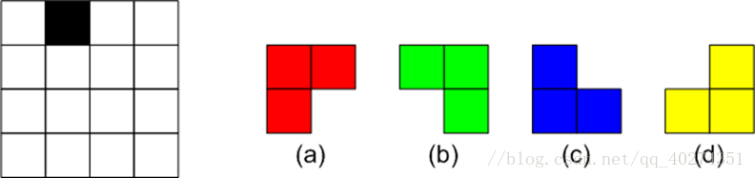

A、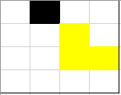 B、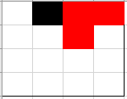 C、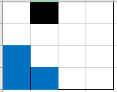 D、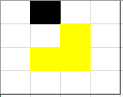

3、（最长公共子序列）给定两个字符串HelloWord和loop，长度分别9和4，要求找出它们最长的公共子序列（），并返回其长度（）。

A、lo，2 B、loo，3 C、lo，3 D、loo，2

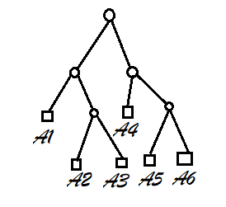4、（凸多边形最优三角形剖分）一个凸多边形对应的完全二叉树如下图，则其对应的凸多边形为：

A、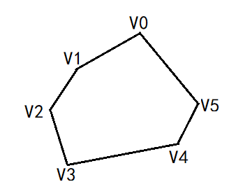B、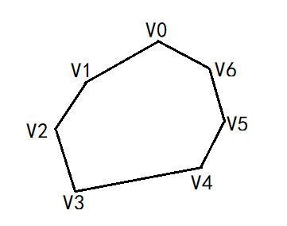C、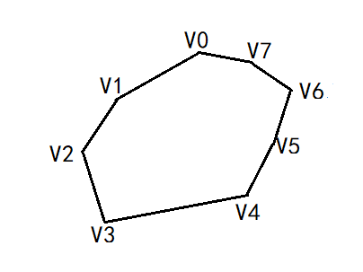D、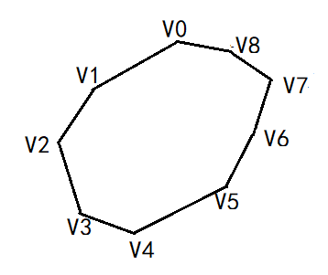

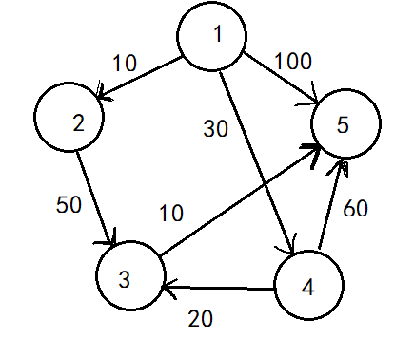5、（单元最短路径）如下图所示有向图，从顶点1到5的单元最短路径为：

A、1->2->3->5 B、1->4->3->5

C、1->2->3->4->5 D、1->5

6、（最小生成树）Prim和Kruskal算法都可以算作贪心算法设计策略中的经典例子。设G=（V，E）是联通带权图，V={1，2，……,n},则构造G的最小生成树的Prim算法基本思想分别为（），Kruskal算法基本思想是（）。

A、所有边按权从大到小排序，依边权顺序查看每条边

B、设图G顶点集合为U，首先任意选择图G中的一点作为起始点a，将该点加入集合V，再从集合U-V中找到另一点b使得点b到V中任意一点的权值最小，此时将b点也加入集合V；以此类推，

C、依结点顺序寻找该节点路径下权值最小

D、算法回溯，活结点优先

7、（符号三角形）如图：下图由14个“+”号和14个“-”号组成的符号三角形。（2个同号下面是“+”号，2个异号下面是“-”号）

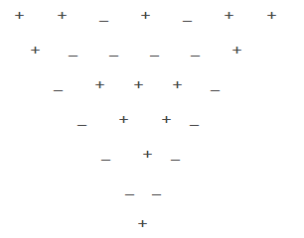

在一般情况下，符号三角形第一行有N个符号，该问题要求对于给定n计算有多少种不同的符号三角形。使其所含的+ -个数相同。问：

第一行有4个符号，即n=4时，解空间叶子结点有（）个。

A、10 B、·12 C、 14 D、16

8、（分支限界法基本思想）下列那个选项不属于分支限界法基本思想（B）

A、分支限界法常以广度优先或以最小耗费有限的方式搜索问题的解空间树。问题的解空间树是表示问题解空间的一棵有序树，常见的有子集树和排列树。

B、在分支限界法中，每一个活结点只有多次机会成为扩展节点。活结点成为扩展节点后，就一次性产生其所有儿子节点。

C、在这些儿子节点中，导致不可行解或导致非最优解的儿子节点被舍弃，其余儿子节点被加入活结点表中。

D、此后，从活结点表中取下一节点为当前扩展节点。并重复上述节点扩展过程。这个过程移至持续到找到所需的解或活结点表为空为止。

9、（旅行售货员问题）对于旅行售货员问题，我们用回溯法求解时其解空间是一个（），用分支限界法求解是解空间是一个（）

A、子集树 排列树 B、排列数 子集树 C、排列树 排列树 D、子集树 子集树

10、（算法复杂性分析 布线问题）

问题描述：印刷电路板将布线区域划分成n×m个方格阵列，精确的电路布线问题要求确定连接方格a到方格b的最短布线方案；布线时，电路只能沿着直线或直角（方格）布线；已经布线的方格被锁定，即不允许其它线路穿过。

问题分析：从起始位置a开始将它作为第一个扩展结点，与该结点相邻并且可到达的方格成为可行结点被加入到活结点队列中，并且将这些方格标记为1，即从起始方格a到这些方格的距离为1。接着从活结点队列中取出队首结点作为下一个扩展结点，并将当与此时扩展结点相邻且未标记过的方格记为2，并存入活结点队列中。这个过程一直持续到算法搜索到目标方格b或活结点队列为空。

上述算法共耗时：

A、O(m n） B、O(n m) C(m m) D(n n)

## 二、论述题（15分）

1、请简述贪心算法的核心思想。

2、分支限界法与回溯法的不同。

3、在算法设计时，人们通常会舍弃空间效率而追求时间效率，为什么？

4、请简单介绍递归算法。

5、简述动态规划算法的基本要素。

## 三、简答题

1、请分别用2，3，6，8，10，12构造哈夫曼树（8分）

2**、**要在n个城市之间铺设光缆，主要目标是要使这 n 个城市的任意两个之间都可以通信，但铺设光缆的费用很高，且各个城市之间铺设光缆的费用不同，因此另一个目标是要使铺设光缆的总费用最低。求此铺设线路的最小生成树。（8分）

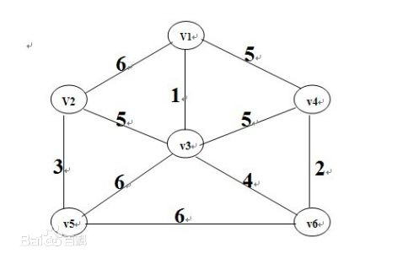

3、请用快速排序和归并排序分别对下列数组进行排序（8分）

2，3，4，7，1，9，5，8

4、给定无向图G=（V，E），V是顶点集，E是边集。如果U⊆⊆V，且对任意u,v∈∈U有（u,v）∈∈E，u,v是两个顶点的符号，则称U是G的完全子图。G的完全子图U是G的一个团当且仅当U不包含在G的更大的完全子图中。用分支限界求上图最大团，写出相应活结点队列（15分）

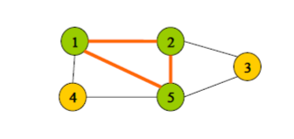

## 三、请分别用三种不同方法求解下列0-1背包问题（16分）

问题描述：

有N件物品和一个容量为V的背包。第i件物品的费用是c[i]，价值是w[i]。求解将哪些物品装入背包可使价值总和最大。

例：5个物品，（重量，价值）分别为：（5，12），（4，3），（7，10），（2，3），（6，6）。